**赛意信息科技股份有限公司2017届毕业生校园招聘**

**----- Hi IT Flyer 给自己一个超越的机会**

【**赛意（SIE Consulting Co., Ltd.）**】成立于2005年，是国内成立最早、目前规模最大、经验最丰富的IT咨询服务公司之一，有着国内企业信息化ERP咨询顾问的“黄埔军校”的美誉。经过十多年的经营和发展，赛意以广州为总部，在上海、深圳、顺德和武汉设有分、子公司，在北京和济南设有办事处；有2000多名具备丰富的IT咨询和实施经验的复合性人才。赛意拥有多个国家技术发明专利，几十项软件著作权，荣获了“国家高新技术企业“、“广东最佳雇主企业”、“ORACLE白金合作伙伴“、“广州科技小巨人“、“广东省诚信示范企业”、“ISO9000：2000质量认证企业”和“CMMI认证企业”等数十项 。

赛意以ERP系统实施为核心，拥有360°的企业管理信息化解决方案的能力，为数百家中国企业及跨国公司提供了优质的信息化服务。经过多年累积，赛意已在家电、汽车、贸易、钢铁、机械、航空、通讯、金属、电子等行业建立了深厚的解决方案优势，服务客户包含：华为、美的、海航、Panasonic、Sanyo等近千家国内外知名企业。

面对新的发展机遇和目标，赛意将在不断的实践中累积适合中国市场的信息化服务解决方案，务实创新，成为中国企业信息化服务领域的领军者。



|  |  |  |  |  |  |  |
| --- | --- | --- | --- | --- | --- | --- |
| **类别** | **岗位** | **人数** | **base工作地** | **出差** | **男女比例** | **专业涵盖类型** |
| 实施 | SRM供应链顾问 | 27 | 北京、上海、广州、成都、顺德、深圳、武汉 | 需要 | 不限 | 管理信息、供应链物流相关专业/计算机相关专业 |
| FIN财务顾问 | 12 | 北京、上海、广州、成都、顺德、深圳、武汉 | 需要 | 不限 | 财务相关专业/计算机相关专业 |
| HCM人力资本顾问 | 6 | 北京、上海、广州、成都、顺德、深圳、武汉 | 需要 | 不限 | 人力资源相关专业/计算机相关专业 |
| CXM客户体验云顾问 | 10 | 北京、上海、广州、成都、顺德 | 需要 | 男 | 企业管理/工商管理/管理科学与工程/计算机相关专业 |
| MDM主数据实施顾问 | 4 | 顺德，广州，北京 | 需要 | 不限 | 企业管理/工商管理/管理科学与工程/计算机相关专业 |
| MES制造执行顾问 | 10 | 北京、上海、广州、成都、顺德、深圳、武汉 | 需要 | 不限 | 半导体、电子、工业工程/计算机相关专业 |
| **顾问类总计** | | **69** | | | | |
| 开发 | 数据库开发 | 22 | 顺德、济南、上海 | 需要 | 不限 | 计算机相关专业 |
| JAVA开发 | 41 | 顺德、北京、济南 | 需要 | 男 | 计算机相关专业 |
| .NET开发 | 28 | 北京、上海、广州、成都、顺德、深圳、武汉 | 需要 | 不限 | 计算机相关专业 |
| WEB前端 | 4 | 顺德 | 需要 | 男 | 计算机相关专业 |
| **开发类总计** | | **95** | | | | |
| 职能 | IT管理员 | 1 | 顺德 | 否 | 女 | 计算机相关专业 |
| 财务助理 | 1 | 广州、顺德 | 否 | 不限 | 财务相关专业 |
| 招聘、企业文化助理等 | 7 | 广州、顺德、深圳 | 否 | 不限 | 人力资源相关专业 |
| **职能类总计** | | **9** | | | | |



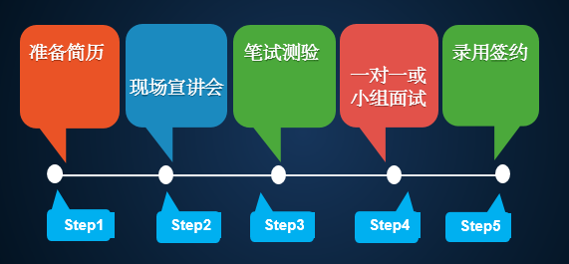

**（外省市电话/视频面试）**



**►在线网申**：[**www.chinasie.com**](http://www.chinasie.com) **[加入赛意]**频道

**►邮件投递**： [**campus@chinasie.com**](mailto:campus@chinasie.com)

**►现场投递**：宣讲会活动现场均接收简历投递



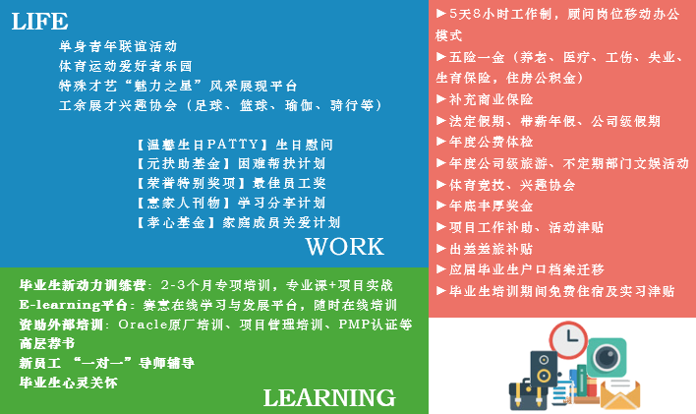

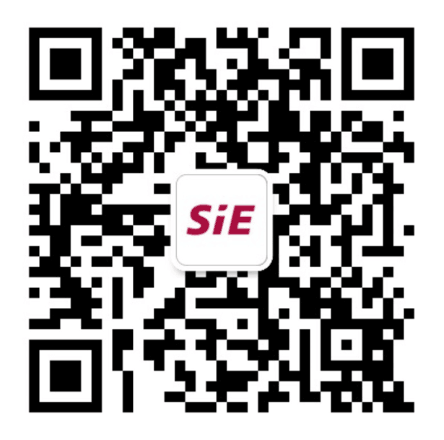广州总部：广州市天河区珠江东路12号高德置地冬广场H座16楼

深圳分公司：深圳市龙华新区清湖片区宝能科技园北区C栋10-12楼

武汉分公司：武汉市江夏区高新大道999号武汉未来科技城C区2栋12楼

上海分公司：上海市嘉定区沪宜公路1185号高科商务中心1926室

北京分公司：北京市朝阳区关东店南街2号旺座中心东塔2719室

顺德研发基地：广东省佛山市顺德区北滘镇新城区怡和路怡和中心11楼

**【敬请关注赛意招聘微信公众号 . 获取2017校招行程更多资讯】**